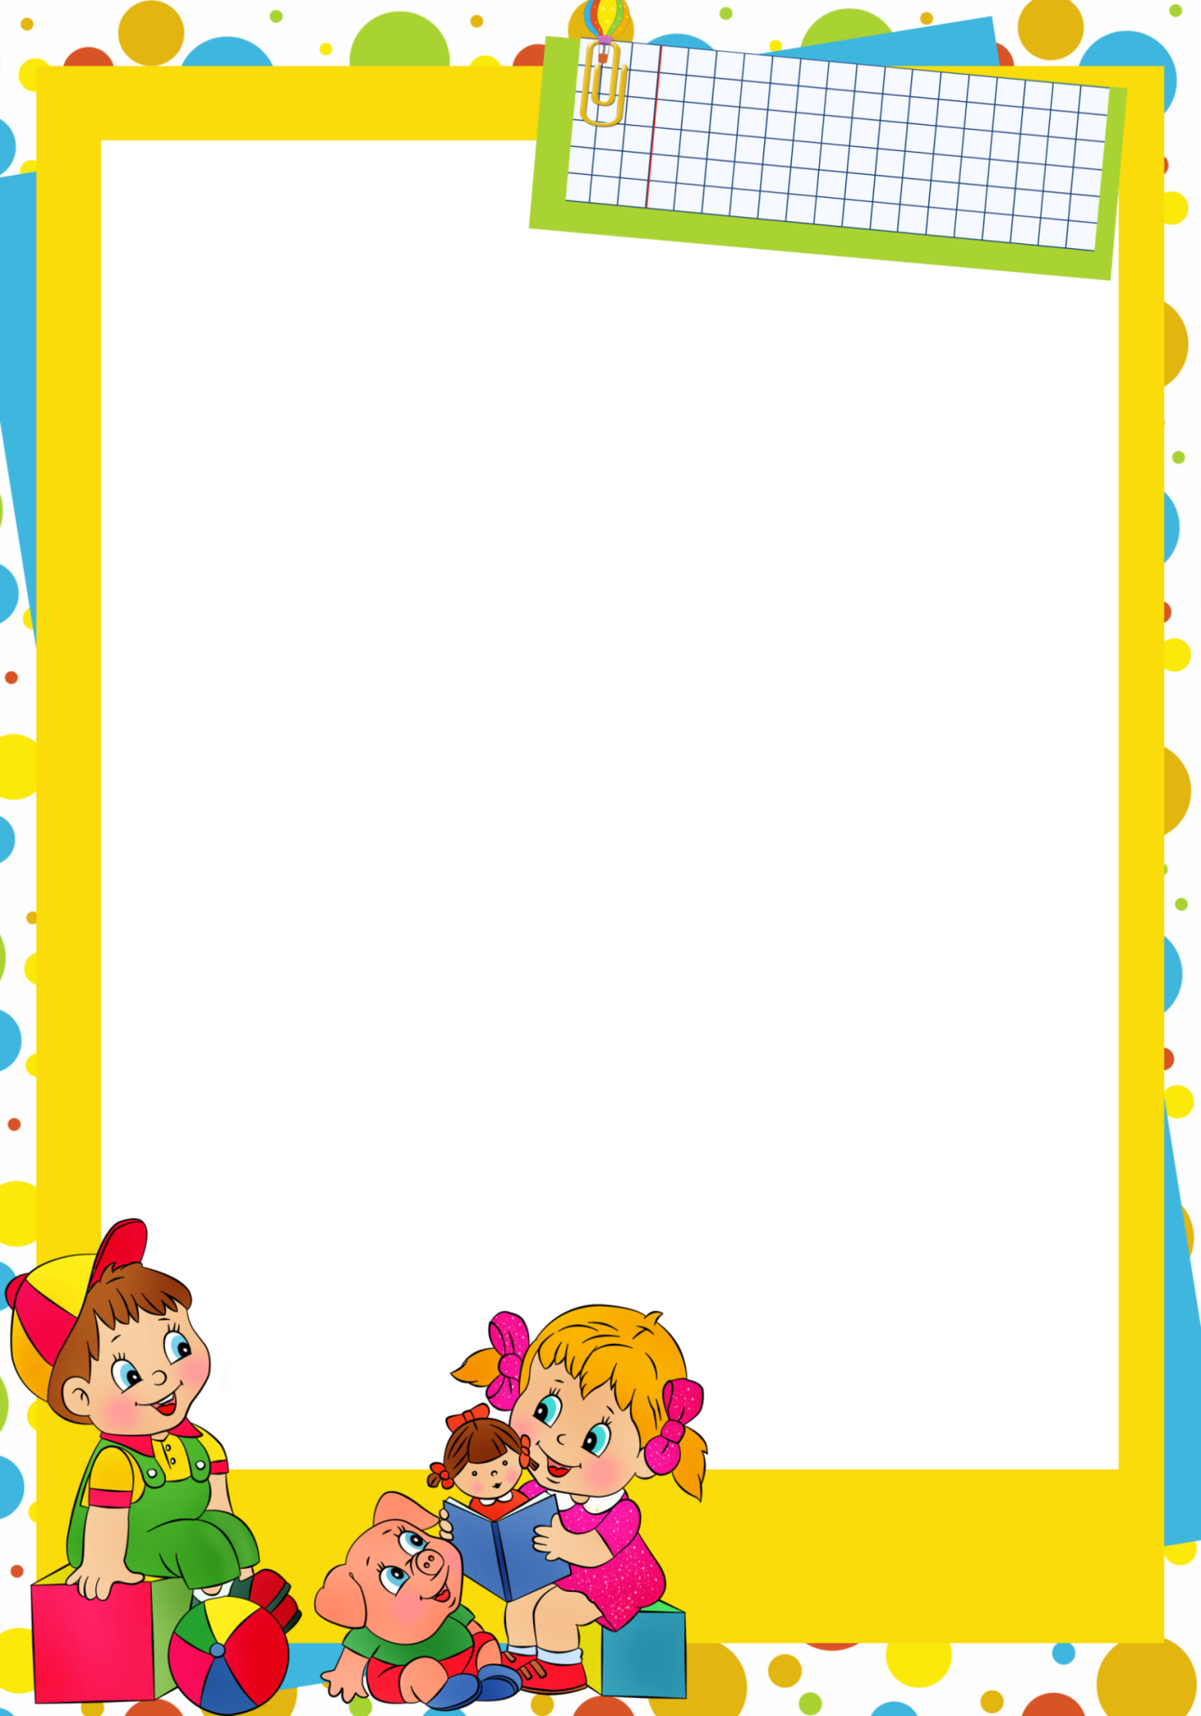

Муниципальное автономное дошкольное образовательное учреждение
«Центр развития ребёнка детский сад №19»

Учитель-логопед: Консевич Е.В.

Развитие связной речи у детей

По мере взросления ребенка родители беспокоятся о развитии его творческого потенциала, мышления, логики и порой упускают такую не менее важную деталь, как развитие связной речи. Часто родители исходят из соображения, что дети, наблюдая за ними, самостоятельно научатся связно излагать свои мысли. Но это не так, ребенку нужно помогать устанавливать логические связи в собственной речи. Для этого существует масса упражнений.
Что такое связная речь?
Связная речь – это умение ребенка излагать свои мысли живо, последовательно, без отвлечения на лишние детали. Основные виды связной речи – это монологическая и диалогическая.

Формирование связной речи у дошкольников
Методика развития связной речи включает в себя не только обучение ребенка навыкам логического изложения собственных мыслей, но и пополнению его словарного запаса.
Основными средствами развития связной речи являются:
- сказки;
- дидактические игры;
- театрализованные игры.
В занятиях с ребенком можно использовать средства наиболее подходящие для его возраста и интересов или же комбинировать их.

Игры на развитие связной речи

«Расскажи, какой?»
Ребенку демонстрируется предмет или игрушка, и он должен описать его. Например:
- мяч – большой, резиновый красный, легкий;
- огурец – длинный, зеленый, хрустящий.
Если ребенок еще маленький и самостоятельно описать предмет не может, ему необходимо помочь. В первый раз родители могут самостоятельно описывать предмет.

«Угадай кто?»
Спрятав игрушку или предмет за спиной, мама описывает его ребенку. По описанию ребенок должен угадать, о каком именно предмете идет речь

«Опиши игрушку»
Постепенно упражнения можно усложнять, добавляя новые признаки предметов и расширяя их.
Перед ребенком следует поставить несколько игрушек животных и описать их.
- Лиса – это животное, которое живет в лесу. У лисы рыжая шерсть и длинный хвост. Она ест других мелких животных.
- Заяц – это небольшое животное, которое прыгает. Он любит морковку. У зайца длинные уши и очень маленький хвостик.

«Сравнение»
Перед ребенком необходимо поставить несколько игрушек животных, кукол или машин. После этого ему дается задание сравнить их.
Например:
- мишка рычит громко, а у мышки тоненький голос;
- у куклы Светы волосы рыжие, а у куклы Маши светлые;
- у грузовика колеса большие, а у легковой машинки маленькие.

